

Panduan menggunakan menu Entri Data

Menu ini terletak pada menu Entri Data.

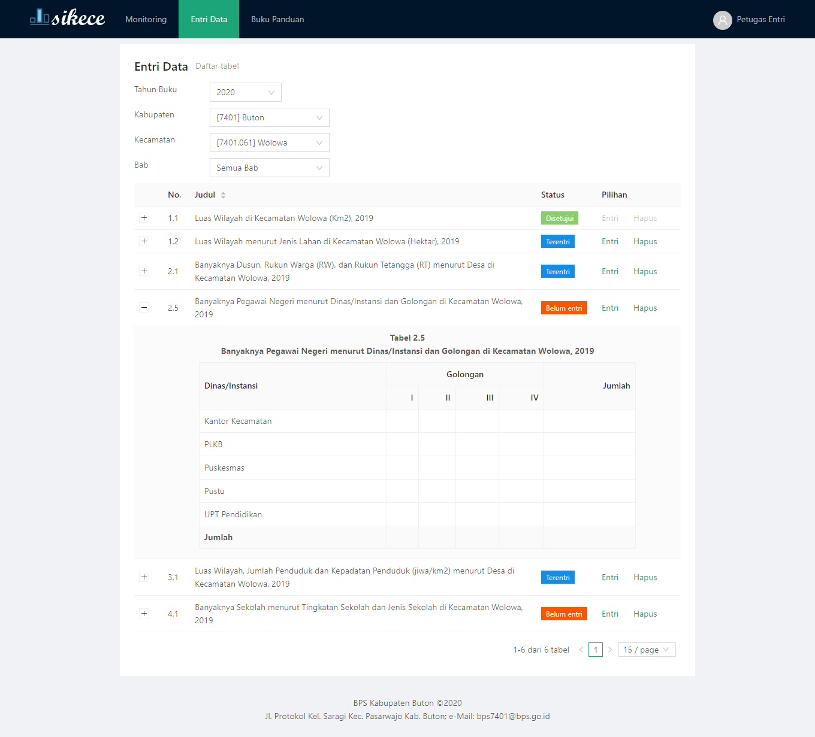

Gambar: Tampilan halaman Entri Data

Berikut beberapa hal yang bisa dilakukan dalam menu ini:

1. **Menampilkan daftar tabel**

Anda dapat menampilkan tabel menurut Bab, Kecamatan, Kabupaten, atau Tahun Buku. Hal tersebut dilakukan dengan mengubah kombinasi filter pada bagian atas halaman Entri Data:

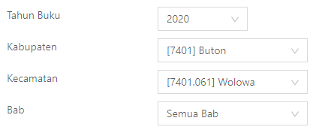

1. **Entri data**

Berikut cara untuk mulai mengentri data:

1. Klik pilihan **Entri** di samping judul tabel yang akan dientri. Tabel tidak dapat dientri lagi jika tabel telah disetujui oleh penyedia data.
2. Entri data yang diperlukan. Isian wajib diisi jika ada tanda bintang berwarna merah di bagian label isian.

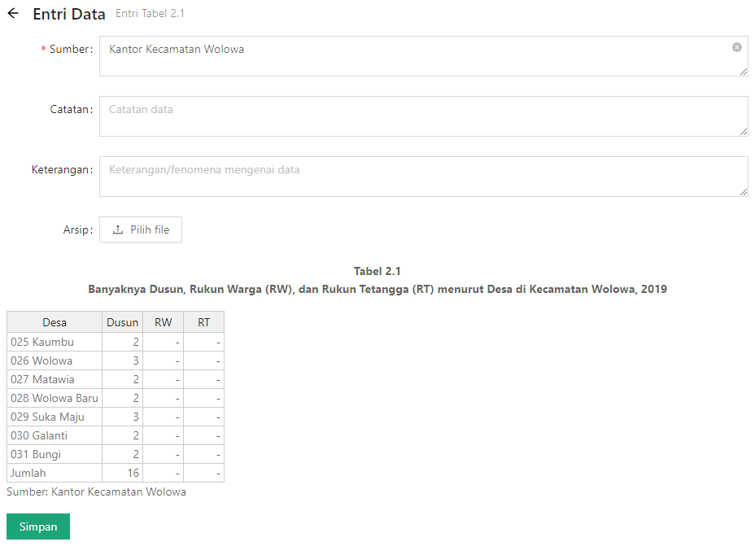

1. Klik simpan untuk menyimpan.
2. **Hapus data**

Untuk menghapus data yang telah dientri, cukup klik pilihan **Hapus** di samping judul tabel yang akan dihapus.

1. **Lihat preview tabel hasil entri data**

Data yang telah dientri dapat dilihat dengan mengklik ikon  di samping kiri judul tabel.

